附件
住宿和交通指南

一、住宿酒店
参会代表会议期间（3月27日—28日）预定洪山宾馆住宿可享受协议价，订房截止时间3月26日。
价格如下：
大床房 458元/间/天（含单早）
双床房 508元/间/天（含双早）
酒店预订部电话：027-87311888
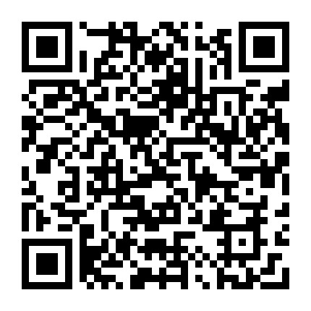
洪山宾馆住宿请微信扫描下方二维码进行预订。
二、交通指南
高铁：武汉站、武昌站可直接乘坐地铁4号线，汉口站可直接乘坐地铁2号线，到洪山广场站（D2出口）下车即达洪山宾馆。
飞机：天河机场站可直接乘坐地铁2号线，到洪山广场站（D2出口）下车即达。

